Информация
об организации работы в ГАУСО "Реабилитационный центр для детей и подростков с ограниченными возможностями МТЗ и СЗ РТ
"Исток надежды" в Арском муниципальном районе"
по формированию здорового образа жизни среди получателей услуг (в том числе с использованием средств и методов Специальной Олимпиады)

Благодаря тому, что Казань стала официальной столицей Всемирных зимних Игр Специальной Олимпиады, дало толчок к внедрению и развитию спортивных программм в реабилитационных центрах.
В рамках подготовки к Всемирным зимним играм Специальной Олимпиаде в г. Казани по учреждению был издан приказ, назначены кураторы и ответственные лица по внедрению программ Специальной Олимпиады:
Приказ от 20.01.2021г.№ 35/ОД-1
Воспитатель Валеева Г.Н. (89506657986)
Инструктор ЛФК Шигабиева Л.М. (89393041128).

Разработан общий план мероприятий по центру и отдельные планы по каждой программе.

В учреждении уделяется большое внимание развитию спортивных навыков у детей. Работа ведется по следующим направлениям.

Программа МАТР предполагает развитие двигательной активности у детей, вырабатываются навыки к спортивным действиям, соответствующие их уровню способностей. При занятиях с детьми используется имеющееся спортивное и реабилитационное оборудование. Мероприятия проводятся в зале ЛФК, на спортивно-игровых участках.

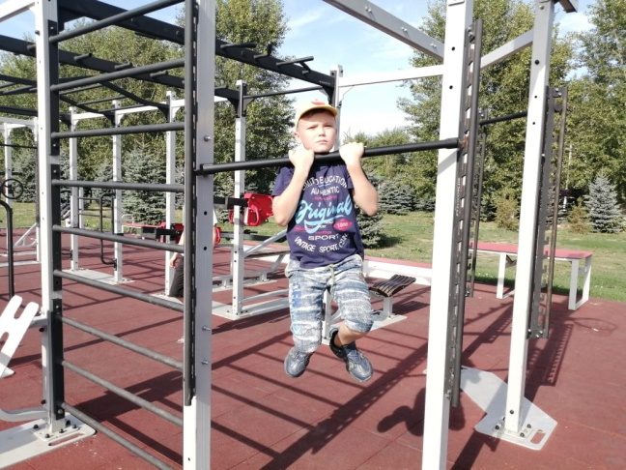 | 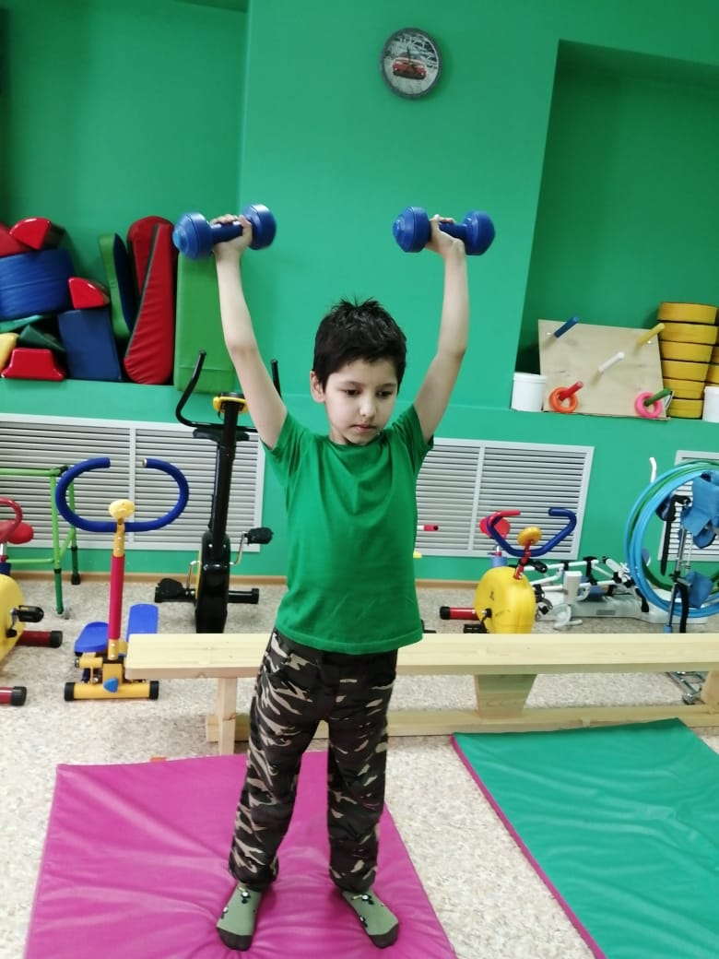
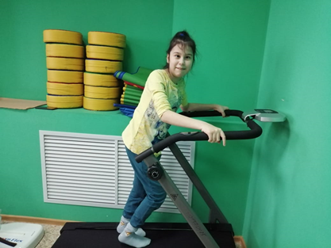 | 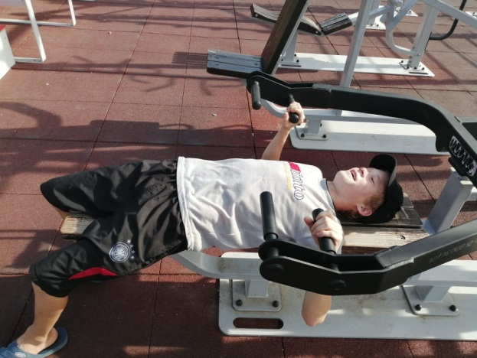
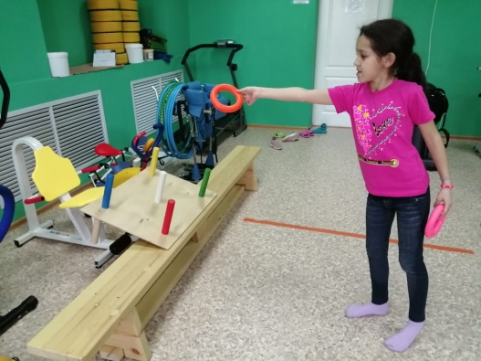 | 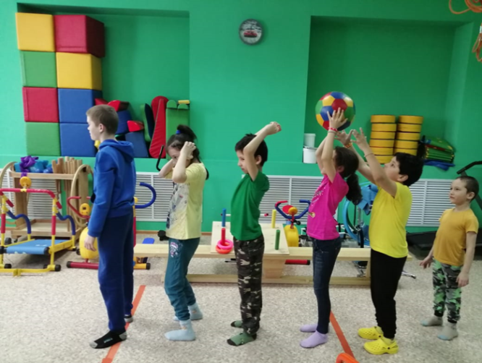

По состоянию на 01.10.2023 года проведено 106 занятий. Охват лиц систематическими занятиями физической культурой и спортом по специальным программам - 62, из них с ментальными нарушениями -71.

Программа «Молодые атлеты» - для детей от 2х до 7ми лет применяются игровые спортивные упражнения: «Полоса препятствий», «Игра в здоровье» «Ходьба и бег», «Туннели и мосты» т.д. Дети приобретают спортивные навыки и развивают свои способности в игровой форме.

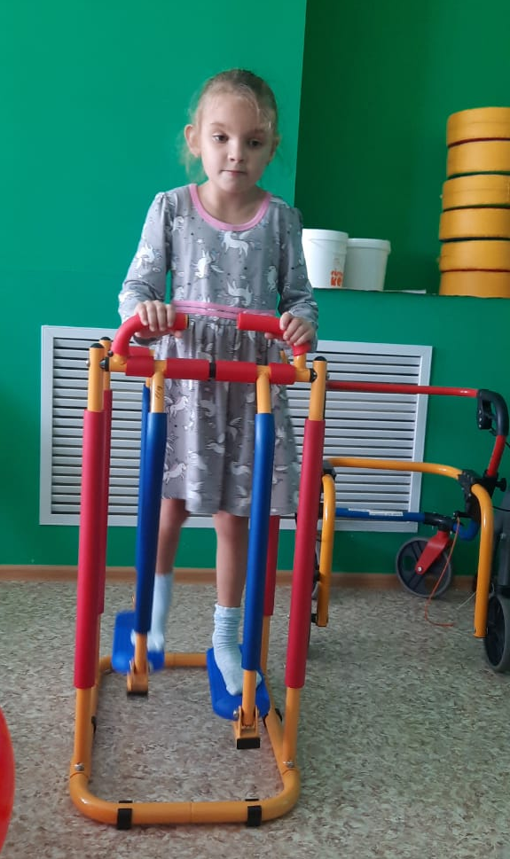 | 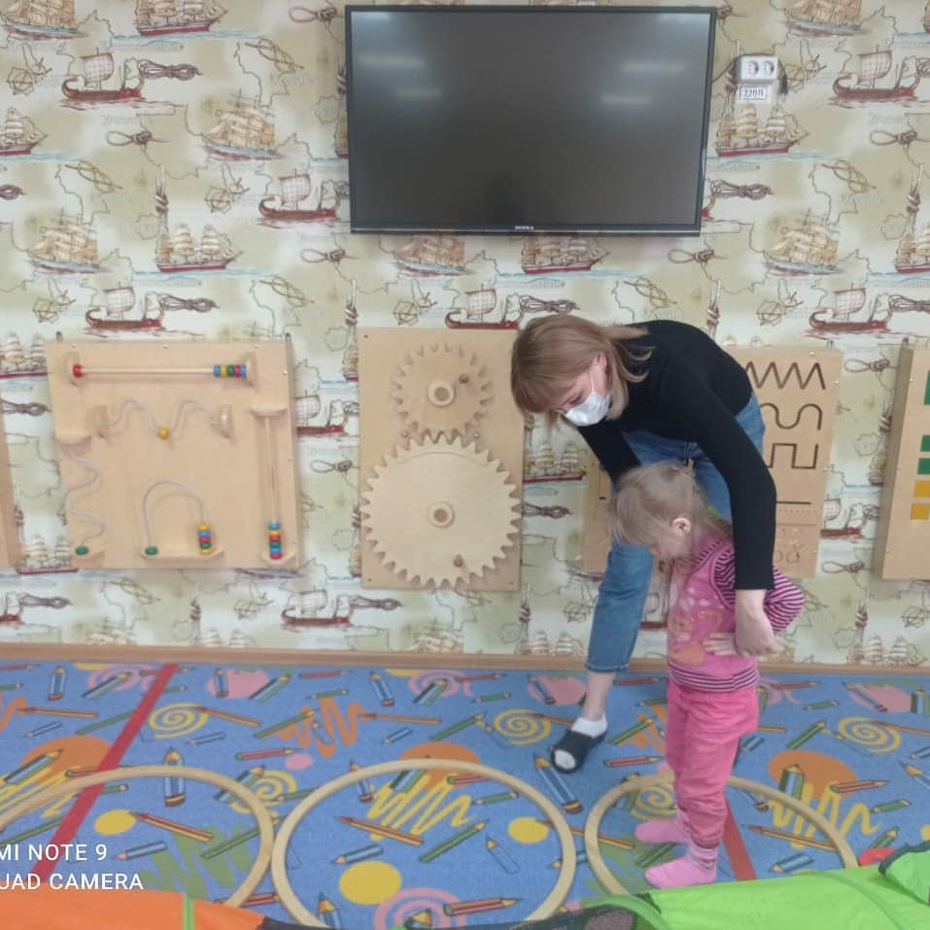
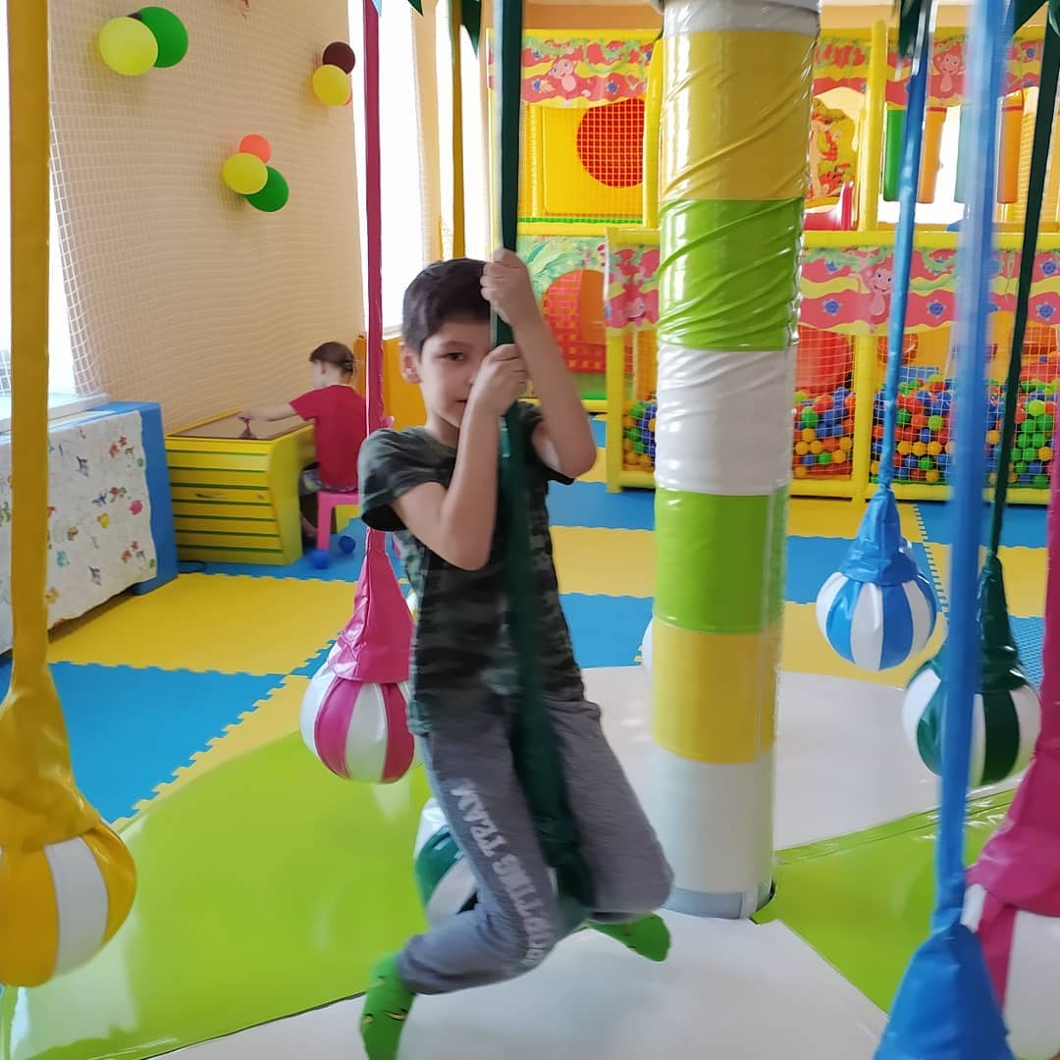 | 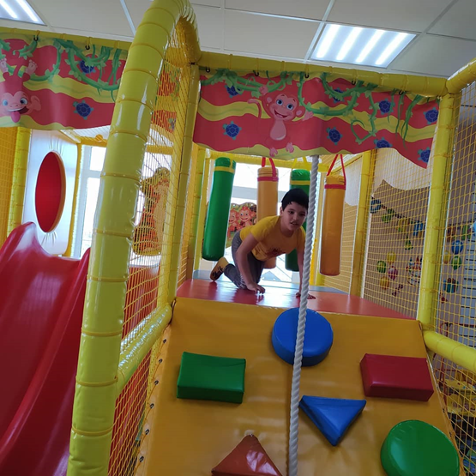

По состоянию на 01.10.2023 года проведено 71 занятий. Охват лиц систематическими занятиями физической культурой и спортом по специальным программам - 53, из них с ментальными нарушениями - 17, проведено 8 бесед-консультаций с родителями.

Программа «FIT 5» - предполагает развитие физической активности, соблюдения здорового питания и поддержание водного баланса. В рамках программы в Реабилитационном центре ежедневно организуется утренняя зарядка для получателей социальных услуг и сотрудников. Все эти меры позволяют поддерживать, хорошую физическую форму, что важно в профилактике синдрома эмоционального выгорания.

По состоянию на 01.10.2023 года проведено 126 занятий.

Охват лиц систематическими занятиями физической культурой и спортом по специальным программам - 85, из них с ментальными нарушениями – 37.

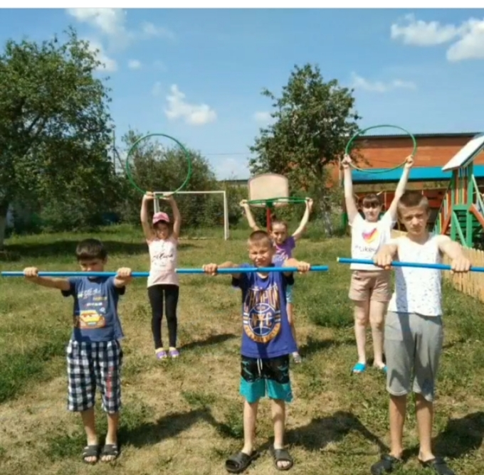 | 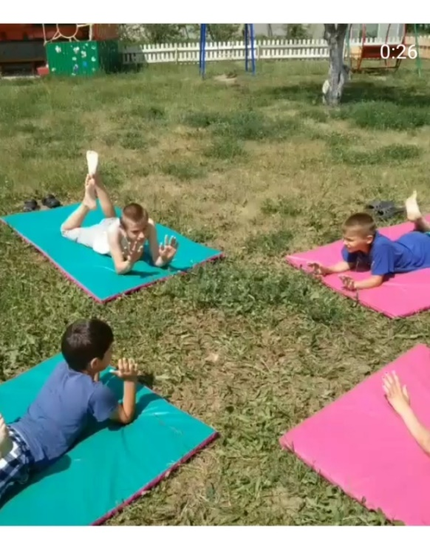
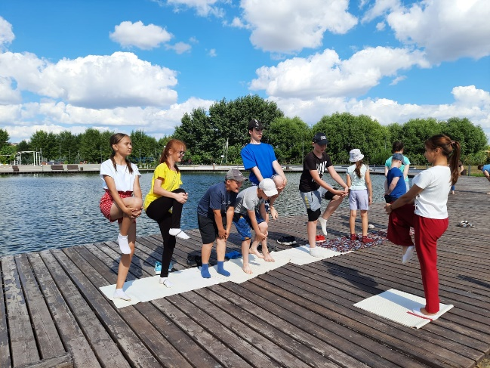 | 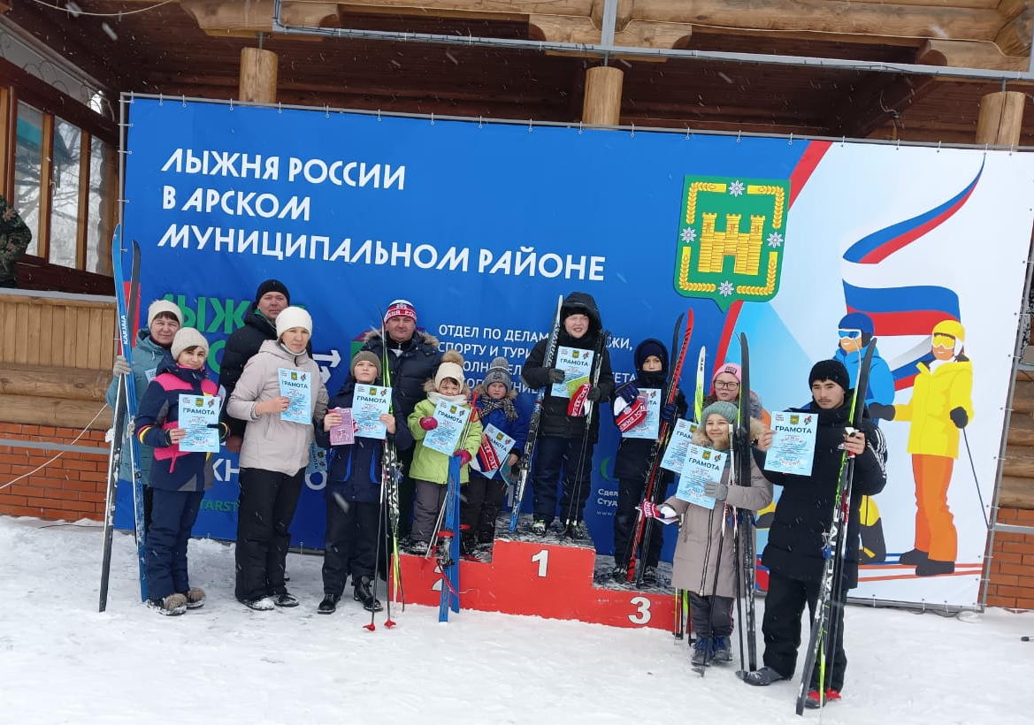

В центре специалисты не только оказывают квалифицированные консультации, презентуют программы, но и обучают родителей, как активно, в игровой форме заниматься с ребенком дома. Благодаря совместной работе с родителями можно достичь положительных результатов. | 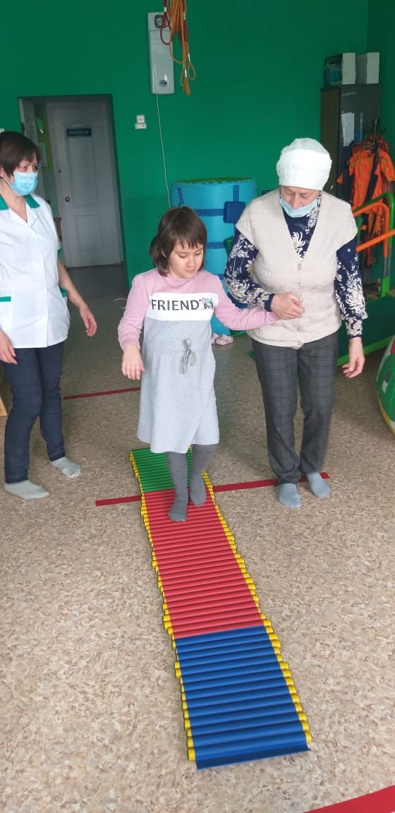
Игры детей не ограничиваются пределами территории центра. Успешно осваиваем общественные пространства нашего города. Под руководством квалифицированных специалистов и опытных тренеров ребята осваивают спортивные снаряды.

Каждые четверг и пятницу дети посещают спортивный зал в Арском Дворце школьн иков.

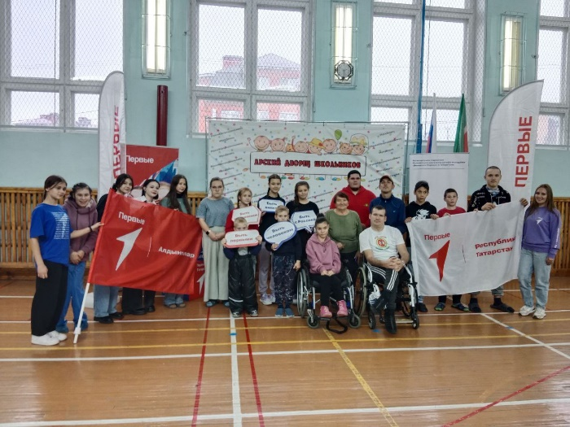
Упражнения подбираются в соответствии с физическими особенностями детей. Правила спортивных игр, элементы соревнований, стремление к победе формируются путем проведения спортивных мероприятий.

Также дети с большим удовольствием посещают Центральный стадион города, в котором имеются разнообразные спортивные площадки.

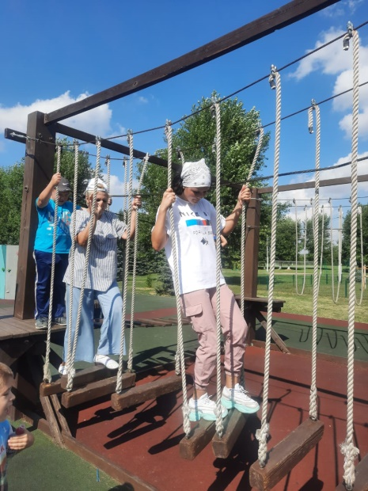 | 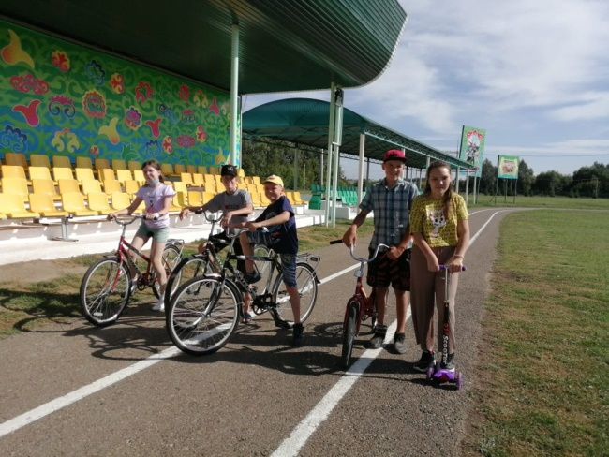
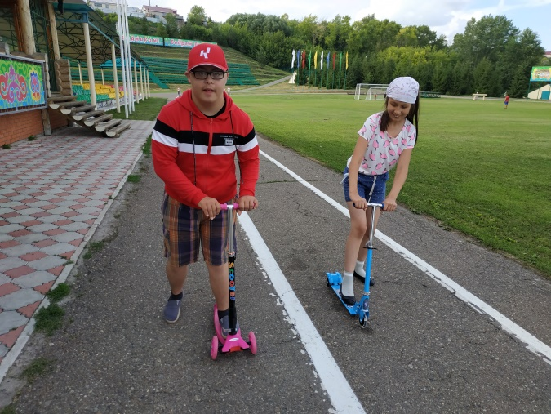 | 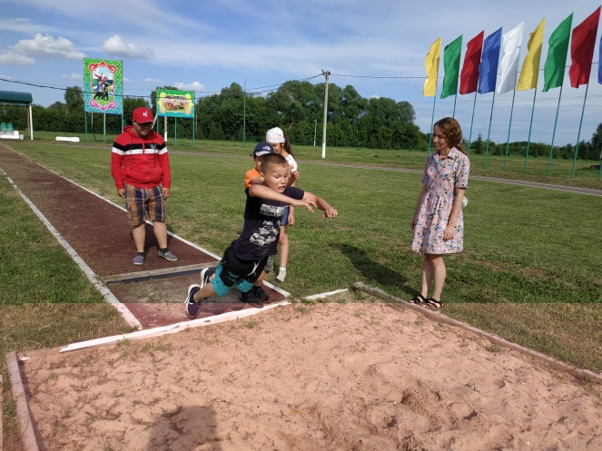

Для детей с ОВЗ бассейн не только средство укрепления здоровья, повышения двигательной активности, но и существенный фактор коррекции и компенсации нарушенных функций. Каждый вторник и четверг наши воспитанники посещают бассейн города. | 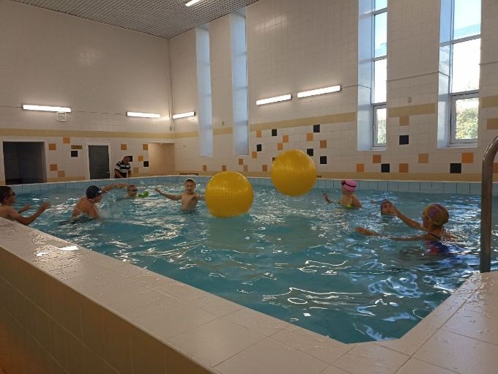

Катание на коньках в Ледовом Дворце «Арча - арена» хорошо тренирует вестибулярный аппарат, развивает координацию движений, укрепляются и становятся более эластичными связки. Тренирует дыхательную и сердечно-сосудистую систему. Катание на коньках очень полезно для легких, сердца и всей системы кровообращения.

Каждый вторник и четверг наши воспитанники принимают оздоравливающий напиток под названием кислородный коктейль для улучшения общего самочувствия и укрепления иммунитета. | 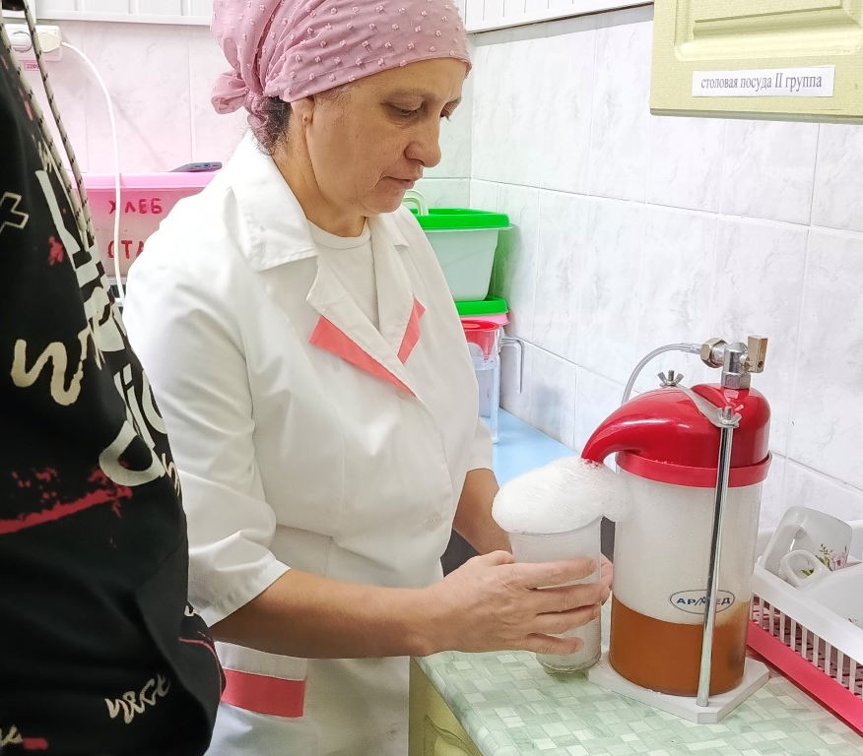

Галотерапия — это реабилитация и профилактика здоровья в искусственно созданных условиях соляной пещеры.  Это немедикаментозный метод лечения. В галокамере устанавливают солевые аэрозоли, которые распыляют мельчайшие частицы соли. Активное вещество, которым наполняется помещение — сухой хлорид натрия. Оно делает воздух стерильным, убивает бактерии и вирусы, защищает от воспалений. | 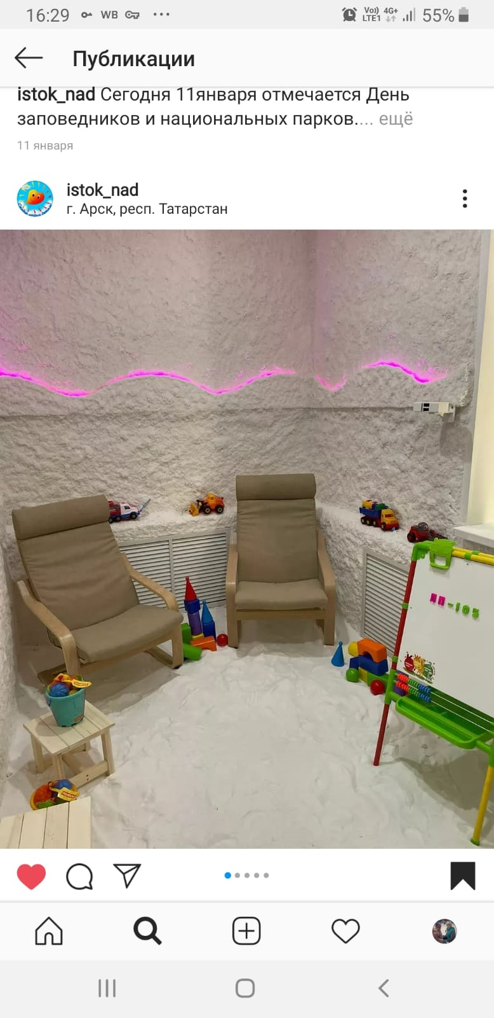

Наш центр намерен продолжить предоставлять детям с особенностями интеллектуального развития постоянные возможности развивать физическую форму, испытывать радость и участвовать в обмене навыками и дружбой с другими детьми.

